
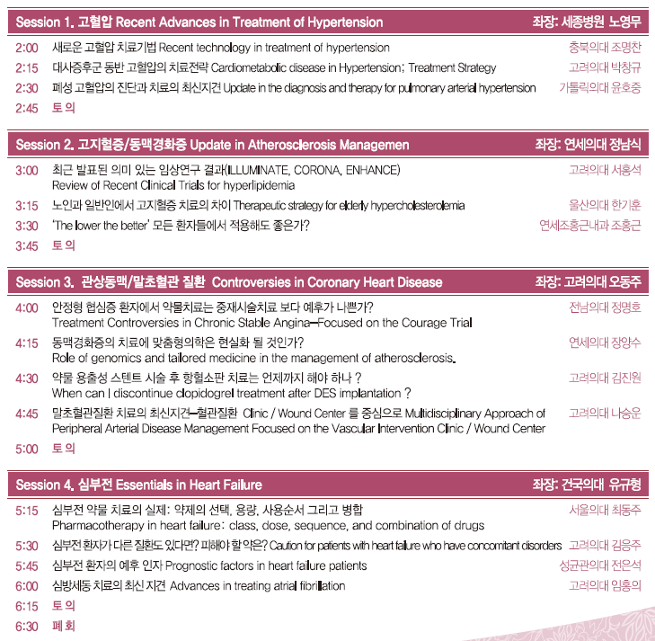
* 연수평점: 의협 평점 3점, 순환기내과 분과평점 4점
* 등록: 사전등록 마감일은 5월 6일 화요일 까지 입니다.
등록비는 없습니다. * 교재 제공, 무료 주차
* 사전등록 방법: 이메일 koguroca@naver.com
팩스 02-863-1109 또는 전화 02-2626-1108

많이 참석하셔서 강연과 토의를 즐기시고,
저희 새 병원 증축과 심혈관 센터 확장을 축하해 주시면 감사하겠습니다.

심혈관 센터 소장 서홍석 / 심장내과 과장 박창규 올림

